射频功率测量技术及其应用
来源：EEFOCUS
摘要：
功率是表征射频信号特性的一个重要参数。近年来随着移动通信技术的迅速发展，准确测量通信系统中发射机与接收机的功率已成为关键技术之一。本文首先介绍利用二极管、等效热功耗、真有效值>直流转换器及对数放大器检测射频功率的4种方法，然后阐述射频功率测量系统的优化设计。所介绍的方法均具有实用价值。
0 引言
射频功率计一般由功率传感器（亦称功率探头）、功率检测电路和显示装置组成。功率计分吸收式（又称终端式）和通过式两种，前者是以功率传感器探头作为被测系统的终端负载，由它吸收全部被测功率，最后通过显示器显示出被测功率值。
测量射频功率有4种方法：
①利用二极管检测功率法；
②等效热功耗检测法；
③真有效值>直流（ TRMS> DC）转换检测功率法；
④对数放大检测功率法。下面分别介绍这4种方法并对各自的优缺点加以比较，最后阐述射频功率测量系统的优化设计。
1 利用二极管检测功率法
用二极管检测输入功率的电路如图1所示
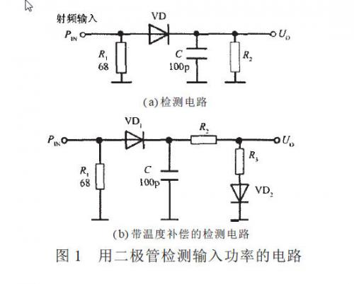
图1（a）为简单的半波整流、滤波电路，该电路的总输入电阻为50Ω。VD为整流管， C为滤波电容。射频输入功率PIN经过整流滤波后得到输出电压UO.但当环境温度升高或降低时UO会显著降低。图1（ b）为经过改进后的二极管检测输入功率的电路，该电路增加了温度补偿二极管VD2，可对二极管VD1的整流电压进行温度补偿。二极管具有负的温度系数，当温度升高时VD1的压降会减小，但VD2的压降也同样地减小，最终使输出电压仍保持恒定。补偿后UO与P_{IN}、误差γ的特性曲线如图2所示,图2中给出了当环境温度分别为+25℃、- 40℃和+85℃时的误差曲线。
需要指出，二极管检测电路是以平均值为响应的，它并不能直接测量输入功率的有效值，而是根据正弦波有效值与平均值的关系来间接测量有效值功率。显然，当被测波形不是正弦波时，波峰因数就不等于1.4142，此时会产生较大的测量误差。
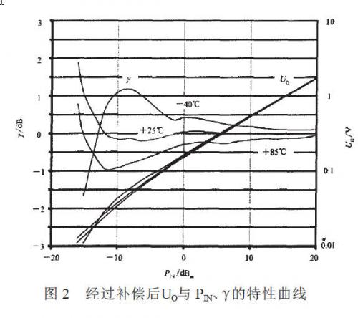
2等效热功耗检测法
等效热功耗检测法是基于有效值的第二种定义而提出来的，其检测电路如图3所示。它是把一个未知的交流信号的等效热量和一个直流参考电压的有效热量进行比较。当信号电阻（R1）与参考电阻（R2）的温度差为零时，这两个电阻的功耗是相等的，因此未知信号电压的有效值就等于直流参考电压的有效值。R1、R2为匹配电阻，均采用低温度系数的电阻，二者的电压降分别为kUI、kUO.为了测量温差，在R1、R2附近还分别接着有电压输出式温度传感器A、B，亦可选用两支热电偶来测量温差。在R1和R2上还分别串联了过热保护电阻。
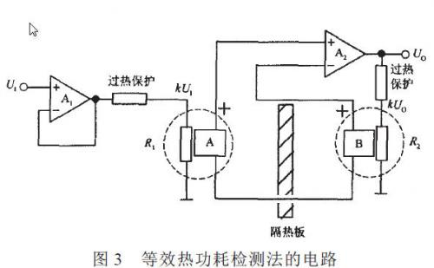
尽管等效热功耗检测法的原理非常简单，但在实际应用中很难实现，并且这种检测设备的价格非常昂贵。
3真有效值/直流（ TRMS/DC）转换检测功率法
真有效值E直流转换检测功率法的最大优点是测量结果与被测信号的波形无关，这就是“真正有效值”的含义。因此，它能准确测量任意波形的真有效值功率。测量真有效值功率的第一种方法是采用单片真有效值E直流转换器（例如AD636型） ，首先测量出真有效值电压电平，然后转换成其真有效值功率电平。
另一种测量真有效值功率的电路框图如图4所示，该电路所对应的典型产品为AD8361型单片射频真有效值功率检测系统集成电路。UI为射频信号输入端， UO为直流电压输出端。US端接+2.7V～+5.5V电源，COM为公共地。IREF为基准工作方式选择端， PWDN为休眠模式控制端。FLTR为滤波器引出端，在该端与US端之间并联一只电容器，可降低滤波器的截止频率。SREF为电源基准控制端。
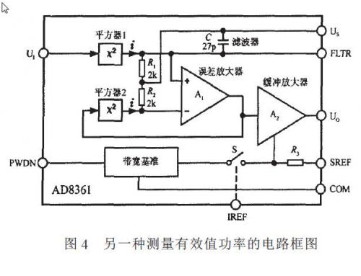
从UI端输入的射频有效值电压为UI，经过平方器1产生一个与UI²成比例的脉动电流信号i，该电流信号通过由内部电阻R1和电容C构成的平方律检波器获得均方值电压UI² ，输入到误差放大器的同相输入端。利用平方器2与误差放大器可构成一个闭合的负反馈电路，将负反馈信号加到误差放大器的反相输入端进行温度补偿。当闭环电路达到稳定状态时，输出电压U_{O}（DC）就与输入有效值功率PIN成正比。有关系式
U_{O}=kP_{IN} （ 1）
式中k为真有效值E直流转换器的输出电压灵敏度，AD8361的k=7.5mV/dBm.这种检测方法有以下优点： （1）由于两个平方器完全相同，因此在改变量程时不影响转换精度；
（2）当环境温度发生变化时，两个平方器能互相补偿，使输出电压保持稳定；
（3）所用平方器的频带非常宽，可从直流一直到微波频段。
4对数放大检测功率法
对数放大检测器是由多级对数放大器构成的，其电路框图如图5所示。
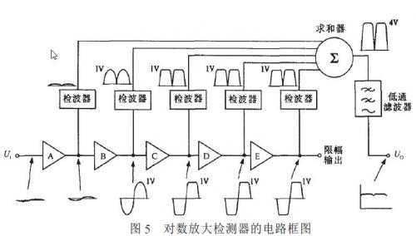
图5中共有5个对数放大器（A～E） ，每个对数放大器的增益为20dB（即电压放大系数为10倍） ，最大输出电压被限制在1V.因此，对数放大器的斜率k_{S}=1V/20dB=50mV/dB.5个对数放大器的输出电压分别经过检波器送至求和器（Σ），再经过低通滤波器获得输出电压UO.对数放大器能对输入交流信号的包络进行对数运算，其输出电压与k_{S}、P_{IN}的关系式为
U_{O}=k_{S}（P_{IN}- b） （ 2）
式中b代表截距，即对应于输出电压为零时的输入功率电平值。
普通对数放大器的特性曲线仅适用于正弦波输入信号。当输入信号不是正弦波时，特性曲线上的截距会发生变化，从而影响到输出电压值。此时应对输出读数进行修正。需要指出，尽管ADI公司生产的AD8362型单片射频真有效值功率检测器也属于对数检测功率法，但它通过采用独特的专利技术能适用于任何输入信号波形，并且特性曲线上的截距不随输入信号而变化。
5射频功率检测系统的优化设计
传统的射频功率计或射频检测系统的电路复杂，集成度很低。最近，美国ADI公司相继推出AD8361、AD8362和AD8318型全集成化的单片射频真有效值功率检测器，不仅能精确测量射频（RF）功率，还可测量中频（ IF）、低频（ LF）功率。此外，美国凌特（ Linear Technology）公司也开发出LT5504、LTC5507型单片射频功率检测器。这类芯片的问世，为实现射频及宽频带真有效值功率检测系统的优化设计创造了条件。4种单片射频功率检测器的主要性能指标见表1.
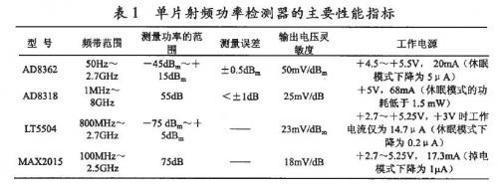
由AD8318构成射频功率控制器的电路如图6所示。
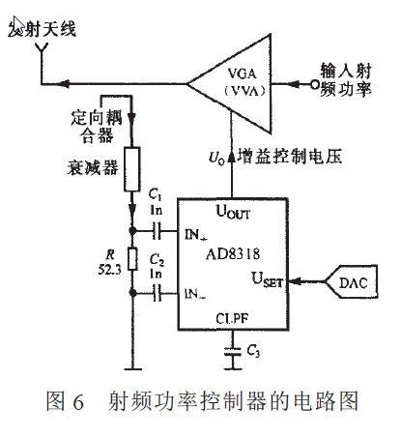
控制对象可以是功率放大器（ PA）、可变增益放大器（VGA）、可变电压衰减器（VVA）等。选择控制模式时，要将USET、UOUT引脚互相断开。被测射频功率信号通过定向耦合器、衰减器，加到AD8318的输入端。AD8318的设定电压取自数D模转换器（DAC）。从AD8318的UOUT输出的增益控制电压，用来控制VGA（或VVA）的输出功率。

